様式第１号（第２条関係）
公 園 使 用 許 可 申 請 書
令和 ＿年 ＿月 ＿日
（あて先）指定管理者
Made in MAEBASHIコンソーシアム

許可印 | 団体名 ：  団体所在地 ：  フリガナ  代表者氏名 ：  代表者住所 ：  TEL/FAX ：  当日責任者氏名 ：  緊急連絡先 ：
次のとおり許可をしてください。
公 園 名 |  | 前橋市中央児童遊園（るなぱあく）
目 的
期 間 |  | 令和 ＿年＿月＿日 ＿時＿分 ～ ＿時＿分まで
場 所 |  | るなぱあく園内
行為の内容  ※□にチェックを入れて  下さい |  | □ 1.物品販売・物品頒布  □ 2.催しのための独占利用（イベント・興行・募金行為等）  □ 3.写真・映画撮影等  □ 4.ドローン使用
行為の詳細 | 1.物品販売又は  物品頒布 | (1)場所を設けず行う場合 | 実施日数 日、実施人数 人
 |  | (2)キッチンカーやテントを  設置する場合の設置面積 | ㎡
 | 2.催しのための  独占利用（イベント・興行・募金行為等） | (1)主催者人員・参加者人数 | 主催者 人、参会者 人
 |  | ※募金の場合、団体の公益性や実施主体を示す書類を提出して下さい。
 |  | (2)料金徴収の有無 | 有 ・ 無
 |  | (3)のぼり旗・貼り紙類の有無 | 有 ・ 無
 |  | (4)独占利用する面積 | ㎡
 | 3.写真・映画撮影等 | (1)撮影に関わる関係者人数 | 1 人
 |  | (2)料金徴収の有無 | 有 ・ 無
 |  | (3)独占利用する面積 | ㎡
 | 4.ドローン使用 | (1)ドローン使用範囲（面積） | ㎡
 |  | ※別添として「ドローン飛行計画書」等の付帯書類を提出して下さい。
利用料金※職員記入 |  | 円 |  | 8,815㎡ ×4円 ×１日
【申請に当たっては、次の内容を誓約の上、□をチェック（塗りつぶし・レ点）してください】
■ 自己又は自己の団体の役員等は、暴力団（暴力団員による不当な行為の防止等に関する法律（平成３年法律第７７号）第２条
第２号に規定する暴力団をいう)、暴力団員（同条第６号に規定する暴力団員をいう。以下同じ。）又は暴力団員と社会的に
非難されるべき関係を有している者（以下「暴力団等」という。）には該当しません。
※前橋市暴力団排除条例に基づき、事業から暴力団等を排除するため、申請者に暴力団等でない旨の誓約をお願いしています。また、群馬県警察本部に照会する場合があります。
※この様式に記載された個人情報は、本事務の目的及び本事務から暴力団等を排除する目的以外には使用しません。
（次頁の別紙１も確認し、書類を添付して下さい）
別紙１
【物品販売・独占利用・撮影・ドローン使用の計画書】
下記の内容が記載され、目的や実施場所等が明記された「実施計画書や企画書」を団体独自に作成している場合は、それを添付することで替えることができます。
実施当日の  予定 | 前日設営の有無 | 有 ・ 無 | 設営撤収による  公園内車両乗り入れ予定 | 有 ・ 無 |  | 当日公園駐車場  利用予定台数  （想定数） | ＿ 台
期 間 | 令和 ＿年 ＿月 ＿日
設営時間 | （前日） 時 分～ 時 分 |  |  |  | （当日） 時 分 ～ 時 分
開催時間 | ＿時 ＿分 ～ ＿時 ＿分
撤収完了時間 | ＿時 ＿分 ～ ＿時 ＿分
場 所  ※実施する場所について分かるように地図上に範囲を示すこと。 | 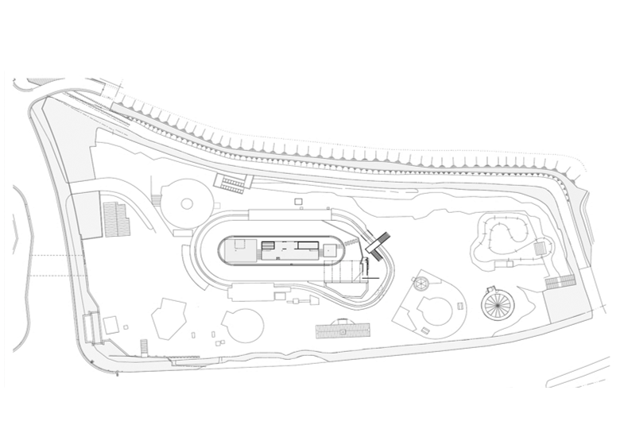
使用面積 | ㎡
料金徴収有無 | イベントや撮影会等で入場料や参加料を得る場合、利用料金×0.5の金額が追加で加算となります。
行為終了後の原状回復事項
ゴミ処理 | □ 主催者による当持ち帰り  □ 業者による回収（以下の回収計画も記入して下さい）
 | 回収日時 月 日 時～ 時
当日責任者名
連絡先

別紙２
【公園使用の許可について】
都市公園は、原則として自由に利用できますが、公園の一部を独占する行為はじめ、制限のある行為をしようとする場合には、使用方法によっては一般の公園利用者や周辺住民に著しい影響を及ぼすこともあるため、使用者は許可申請を行い、許可を受けていただく必要があります。使用の許可に当たっては、当該許可申請の内容が以下の共通基準及び使用内容ごとで適合するか審査をさせていただきます。

【公園使用の許可における共通基準】
１．公園の設置目的等に適合していること
(1)「住民の屋外における休息、鑑賞、遊戯、運動その他のレクリエーション利用に供する」という公園本来の設置目的に反しない。
(2)公園施設である園路、広場及び駐車場等の設置目的を無視し、 利用者の憩いの妨げになる行為、他の法令の許可を要する場合に当該許可を得ていない行為又は公園の機能に支障を及ぼす行為については許可しない。
(3)それぞれの公園の性格、規模、効用、目的等を考慮の上、特に支障のある行為については許可しない。

２．公園利用者に危害を及ぼさないこと
他の公園利用者の危険性を増大させる行為及び一般常識に照らして危険な行為については許可しない。その他、振動、騒音、悪臭、蛮行など公園利用者に嫌悪を生じさせる行為は許可しない。

３．他の公園利用者及び公園施設の管理の妨げとならないこと
(1)公園の一部又は全部を常時又は長期間定期的に使用し、他の公園利用者が利用できないようにする行為については、原則として許可しない。
(2)公園を汚し（軽微なものを除く。）、又は公園施設を損壊するおそれがある行為は許可しない。行為の結果、公園にどのような影響があるか予測し、判断する。
(3)公衆の都市公園の利用に著しい支障を及ぼすおそれのある行為については許可しない。
(4)都市公園の管理上支障を及ぼすおそれのある行為については許可しない。
(5)一般来園者の公園利用及び公園施設の管理に支障を来さない箇所、方法で行われるものであること。
(6)特定政党の活動又は選挙活動若しくは特定宗教結社の活動のために使用する行為については許可しない。

４．公共の福祉、公序良俗に反しないこと
(1)青少年の健全な育成を阻害し、又は阻害するおそれがあるもの及び人権侵害、差別又は名誉き損となり、又はなるおそれのあるもの、その他公園において行うことが不適切と認められるものは許可しない。
(2)法令等に違反、抵触しないことは当然として、公園において行うことがふさわしい行為であること。
(3)申請に係る行為が公園管理上又は公園周辺の秩序を乱すことが明白にかつ現実に予想されるときは許可しない。

５．事後処理が十分になされること
大規模イベント等においては、ごみ処理、片付け等が速やかになされることについて、責任者、スケジュールが定められていること。

６．市民の平等利用に努めること
申請内容、条件等が同様であれば、一方を許可し、他方を不許可にする等の不平等な取扱いをしないこと。

７．利用者から料金を徴収する場合は、金額が適正であること
(1)他の類似施設及び類似イベントと比較して社会通念上妥当なものと判断できること。
(2)申請者が他に類似イベントを実施している場合、 必要に応じてその入場料等徴収金額の分かる資料を添付すること。
(3)類似施設イベント等を勘案し、社会通念上妥当でない場合には、収支計画書の提出を求めること。
(4)社会通念上妥当なものと判断できる範囲とは、類似施設及びイベントと比較して、均衡を欠くものではないこと。

８．その他
(1)暴力団員による不当な行為の防止等に関する法律 第２条第６号に規定する暴力団員からの申請でないこと。
(2)行為による収入が暴力団員による不当な行為の防止等に関する 法律第２条第２号に規定する暴力団の利益になると認められるときは許可しない。

